REQUERIMENTO nº 267/2022

Súmula:- Requer informações do Executivo junto a Secretaria de Desenvolvimento Urbano e Habitação, Sr. Walter Tanoue Hasegawa, estudos para a desapropriação de um terreno localizado entre as Ruas Izabel, Rua Esperança, Rua Cleide e Bonifácio de Abreu – Parque Boa Esperança, neste município.

REQUEIRO à Mesa, após ouvido o Douto Plenário na forma regimental vigente, seja oficiado ao Excelentíssimo Prefeito Igor Soares para que interceda junto a Secretaria de Desenvolvimento Urbano e Habitação, e solicite estudos para a desapropriação de um terreno localizado entre as Ruas Izabel, Norma e Bonifácio de Abreu – Parque Boa Esperança, neste município.

Justificativa

Senhor Presidente: -
Senhores Vereadores: -
Senhoras Vereadoras:

Buscando sempre beneficiar a população de Itapevi, com projetos que contribuam para o bem estar de todos é que volto com o assunto em pauta, para darmos este ano continuidade no processo de desapropriação do terreno citado e reforço a justificativa já dada para que a propositura seja analisada pelos senhores.
Solicito desta conceituada secretaria a realização de estudos para desapropriação na área localizada no perímetro urbano e urbanizável, pois trata-se de um terreno com capacidade de realização para vários projetos em benefício do bairro, sendo que poderia ser realizado a construção de algo:
- para a área da saúde, como por exemplo, um posto de saúde;
- para a área do esporte, como por exemplo, areninha, playgroud, academia ao ar livre;
- para a área da educação, como por exemplo, uma creche.
Um espaço grande que infelizmente hoje está sendo utilizado como descarte de lixos e matérias inutilizáveis, sem contar o mato alto que prejudica o bem estar do local.

Acredito que tal benfeitoria em parceria com o executivo do município, traria grande alegria aos moradores do local. Cabe-me informar que este pedido já foi objeto do Requerimento nº 956/21, deste vereador.
Sem mais para o momento, peço para que analisem e incluam o pedido em seu cronograma.

Sala das Sessões Bemvindo Moreira Nery, 25 de janeiro de 2022
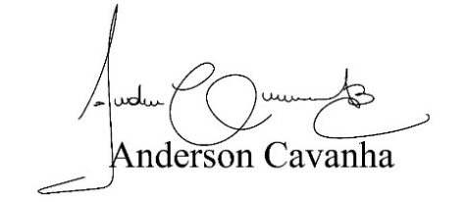
(Bruxão Cavanha – PL)
Vereador

